第六次数电实验

郝裕玮

18329015

2019级教务四班

1. **实验目的**

1. 掌握中规模集成译码器的逻辑功能和使用方法。

2. 掌握数码管的扫描式显示。

**二、实验原理**

1. 4联装共阴极七段数码管

数字电路实验箱采用的4联装共阴极七段数码管，如下图3-20所示，是一种常用的4位数码管。

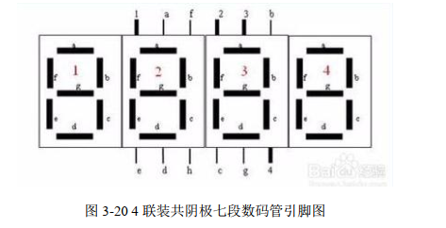

如上图所示，4联装共阴极七段数码管由4位共阴极七段数码管组成，并将每一位七段数码管的发光二极管a-g并联起来，采用一组数据线驱动，从而大大简化了电路连线复杂度。 每一位共阴极七段数码管的位选信号即发光二极管a-g的公共端（COM口），由1-4引脚输入，低电平有效，可按位选通（点亮）对应位的七段数码管。

2. 74LS48（共阴极七段译码驱动器）

七段译码驱动器有众多型号，包括74LS47（共阳），74LS48（共阴），CC4511（共阴）等， 其中74LS48具有二进制码锁存、七段译码以及驱动器功能，可用于驱动共阴极LED数码管。

数字电路实验箱在器件实验模式下，内部已实现74LS48的8421码七段译码驱动器功能，并引出A、B、C、D 四个引脚。因此在器件实验模式下使用七段数码管显示时，无需连接74LS48芯片。只需要把显示内容的8421码按从低位到高位的顺序连接到A、B、C、D输入脚即可。而在数字电路实验箱FPGA实验模式下使用七段数码管显示时，需要使用IP核 XUP_74LS48_v1_0，并将输出84绑定七段数码管a-g端口，以驱动实验箱上数码管显示。

如下图3-21所示为IP核XUP_74LS48_v1_0引脚排列，与实际芯片74LS48具有相同的引脚和功能。

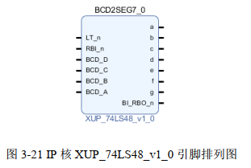

其中BCD_A、BCD_B、BCD_C、BCD_D为二进制码（由低位到高位）输入端，a、b、c、d、 e、f、g是74LS48译码输出端，输出高电平有效，用来驱动共阴极LED数码管。LT_n、RBI_n 和BI_RBO是控制端口。

(1) LT_n是灯测试输入端，低电平有效。LT_n＝0时，74LS48译码输出全为高电平。

(2) RBI_n是灭零输入端，低电平有效。RBI_n＝0且BCD_A、BCD_B、BCD_C、BCD_D输入0000时，74LS48译码输出全为低电平，七段数码管熄灭，即不显示零。

(3) BI_RBO是输入输出端口。当作为输入控制端口使用时，是灭灯输入端，低电平有效。BI_RBO=0时，无论BCD_A、BCD_B、BCD_C、BCD_D输入是否为0000，74LS48译码输出全为低电平，七段数码管熄灭。当BI_RBO作为输出端使用时，是灭零输出端。当74LS48译码输出a-g全为低电平，BI_RBO输出低电平。

3. 七段数码管的扫描式显示

对多位数字显示采用扫描式显示可以节电，这一点在某些场合很重要。对于某些系统输出的的数据，应用扫描式译码显示，可使电路大为简化。利用数码管的余辉效应和人眼的视觉暂留效应，虽然在某一时刻只有一个数码管在显示，但人眼看到的是多个数码管“同时”被点亮的效果。有些系统，例如计算机、某些A/D 转换器，就是以这样的形式输出数据的。 对于如下图3-22所示4联装七段数码管显示电路，1、2、3、4端口接数码管的位选通信号（共阴极数码管，则低电平有效），4位七段数码管a-g并联接入74LS48的译码输出端口，则74LS4885的输入端口需接显示数字的8421码。要使数码管不同位显示不同数字，则需要由选通信号控制多路开关，先后送出（由高位到低位或由低位到高位）十进制的8421码，并同时选通对应位的数码管，即显示内容（8421码）和位选通信号是一一对应的送出。当扫描速度足够快时，4位数码管看起来同时显示不同数字。

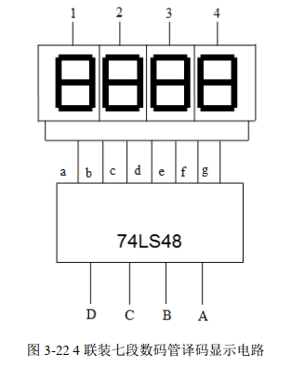

如下图3-23所示Ds1-Ds4为上述4联装七段数码管显示电路的选通信号，Ds1、Ds2、Ds3、Ds4依次接入数码管 1、2、3、4位选通引脚。假定系统按先高位后低位的顺序送出显示内容（8421码）至A、B、C、D 输入引脚，则当8421码输入千位数时Ds1送出低电平， 当8421码输入百位数时Ds2送出低电平，……一般作为选通信号的低电平相邻之间有一定的间隔。

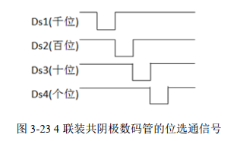

**三、实验内容与电路设计**

实验内容为：将74LS197实现10进制计数器，在此基础上，自行设计电路在LED 数码管依次显示出自己的8位学号（要求具有8和9这两个数字的功能）。要求使用示波器记录时钟信号、8 位数码管位选通信号以及4位8421码的波形。

所以首先我们需要用74LS197实现10进制计数器。因为74LS197有四位输入Q0-Q3，所以数据范围为0-15。

若想实现10进制计数器，我们需要在Q3Q2Q1Q0=1010（即十进制中的10）时，将其清零重置，重新从0开始计数。这样就可以使74LS197从0-9循环计数，即实现了十进制计数器。

所以我们将Q3和Q1连接在与非门上，并将与非门的输出与74LS197的MR相连。这样便可激活MR的异步清除功能，使得74LS197重新从0开始计数，最终我们使得74LS197转换成了十进制计数器。十进制计数器的电路部分如下图所示：

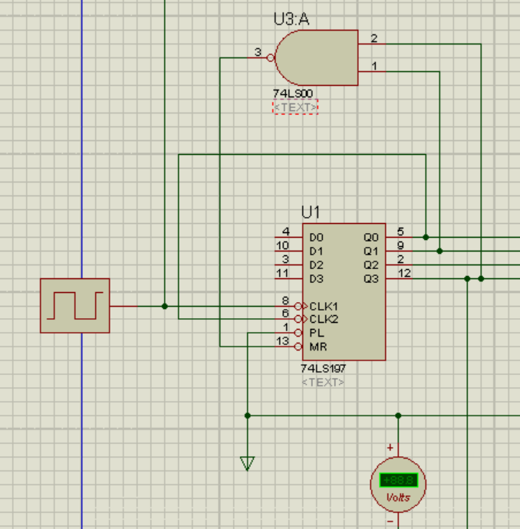

对于7448：将74LS197的Q0-Q3依次对应连接到7448的A、B、C、D，BI/RBO、RBI、LT都接地，QA-QG分别对应连接到两个数码管的A-G。

对于74LS138：因为一个74LS138只能显示0-7，所以若想具有8和9这两个数字的功能，我们可采用两个74LS138，使其数据范围扩大为0-15.

首先将Q0-Q2分别依次接到两个74LS138的输入A、B、C上，然后将Q3分别接到两个74LS138的使能端输入E1上。并在从Q3连到第一个74LS138的E1的线路上加上一个反相器（7404），使得两个74LS138的使能端的有效输入不同。所以此时，第一个74LS138的Y0-Y7分别表示0-7，第二个74LS138的Y0-Y7分别表示8-15.

根据我的学号为18329015，可按顺序依次对应连接到两个数码管的对应位置（1、2、3、4）上。再根据实验要求将CLOCK接逻辑分析仪的A0，Q3-Q0依次对应连接到A1-A4，八位学号的输出依次对应连接到A8-A15.最终电路图如下图所示：

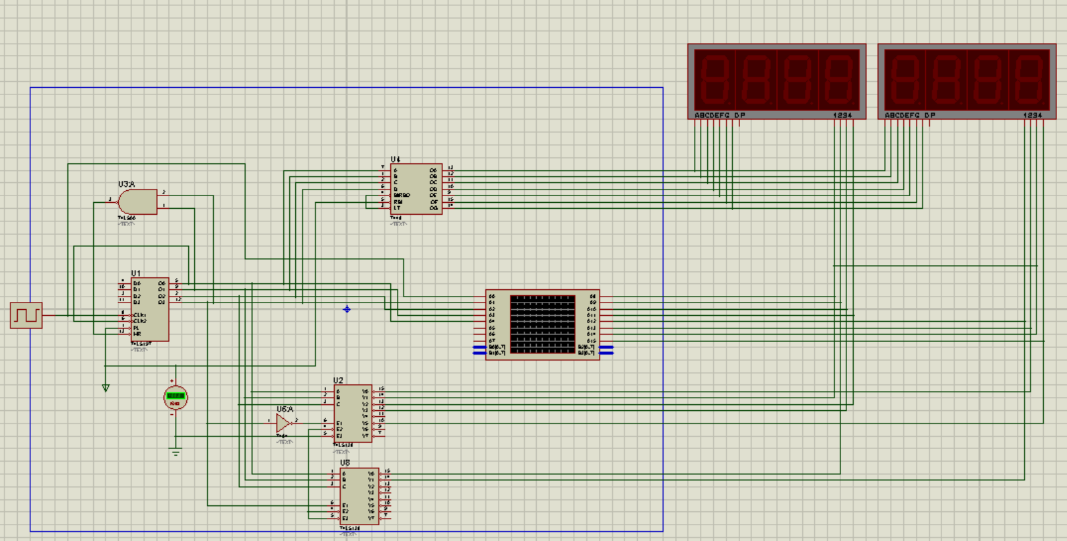

**四、实验结果**

学号（18329015）显示如图所示：

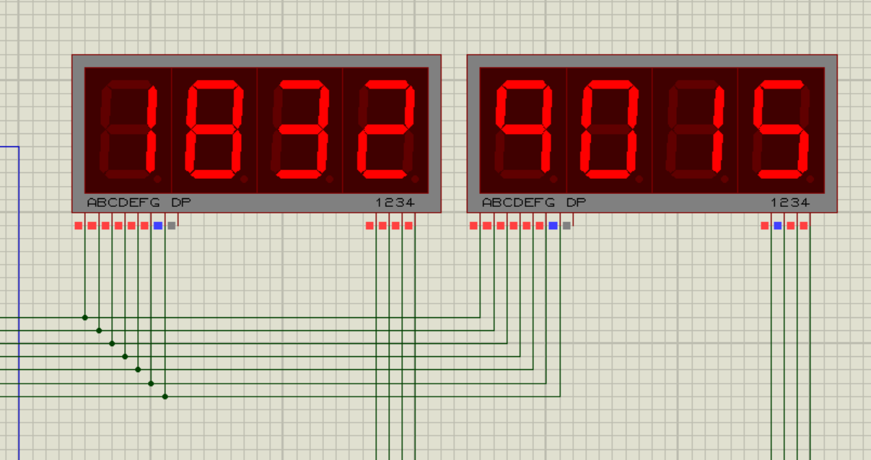

波形图如下图所示：

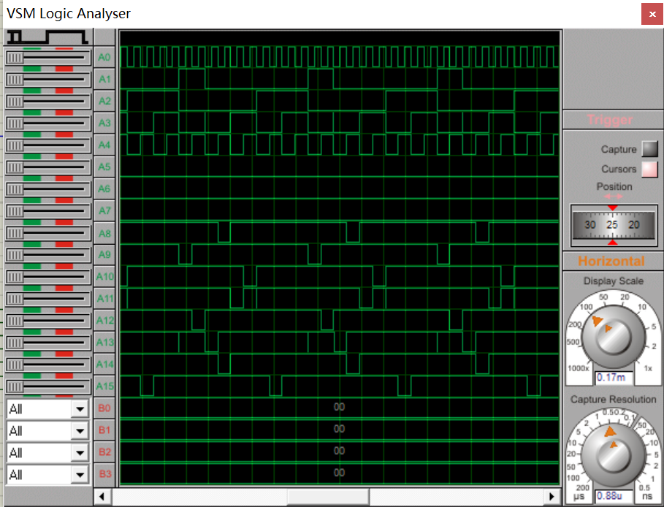

A0表示CLOCK的波形，A1-A4表示的是四位8421码的波形（Q3-Q0），A8到A15表示的是8位数码管位选通信号。

将A1-A4的四位8421码转换成十进制后，再与A8-A15的波形进行对比，发现只有对应位置上的电平为低，其他均为高。（如A1-A4为1001，即十进制为9，则只有A12的对应位置为低电平，A8-A11、A13-A15的对应位置均为高电平（因为学号为18329015））符合电路的逻辑，即电路仿真成功。

对于波形图中的“毛刺”，我们会发现在Q1波形（A3）上有一个假信号。产生假信号的原因是Q1必须在计数值10被译码之前首先变为高电平。直到该计数器计数到10之后的几纳秒，译码门的输出才会变为低电平（两个输入都是高电平）。因此，在复位到0000之前，计数器在1010状态上停留一个较短的时间，因而产生了Q1上的假信号，也即波形图中的“毛刺”。

**五、实验总结与心得**

此次实验我懂得了如何将7448和74LS138共同使用来使得数码管显示不同的数字。

我通过将74LS138和上次实验中的74LS151进行类比，通过改变使能端即可使得通过2个74LS138即可将数据范围从0-7扩展到0-15.

通过课上和课后的学习，我明白了数码管的余辉效应和人眼的视觉暂留效应，选择合适的扫描频率逐位显示数据，就可达到多个数码管“同时”显示不同数据效果。

但是此次实验在实验过程中也有过失败的操作。我在通过观察波形图时发现其中存在一定数量的毛刺，所以一开始我尝试了以往的通常操作，即在各个输入上并联电容以求消除毛刺，但发现效果并不好。电容太小无法消除毛刺，电容太大则会导致数码管的数字显示出现问题。下图为给Q1并联一个10nF的电容后的数码管显示结果：

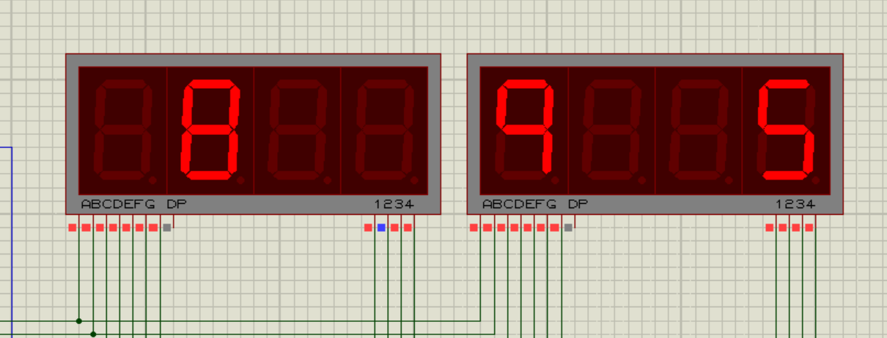

这种结果显然是超出意料的，但是我在查阅了相关资料后了解到对于异步译码计数器，在它每次循环结束到进入下一次循环时，总需要停留几纳秒，这就会产生一个假信号，体现在波形图中就是毛刺。所以对于异步译码计数器，毛刺的出现是正常现象，无需去除。